



Organiser son bureau

Support de formation des Médiathèques du Pays de Romans

La barre des tâches

Positionner sa barre des tâches
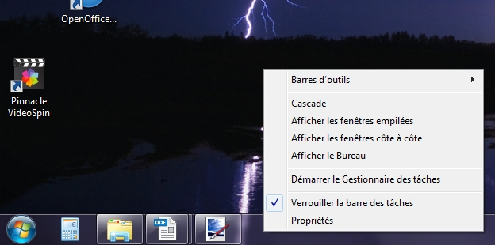
Si votre barre des tâches n’est pas verrouillée (clic droit sur la barre d’outil afin de le vérifier), vous pouvez la positionner en haut, en bas ou sur les côtés, pour cela il vous suffit de faire un clic gauche n’importe où sur la barre des tâches, de maintenir le clic appuyé et de déplacer votre souris

Masquer sa barre des tâches
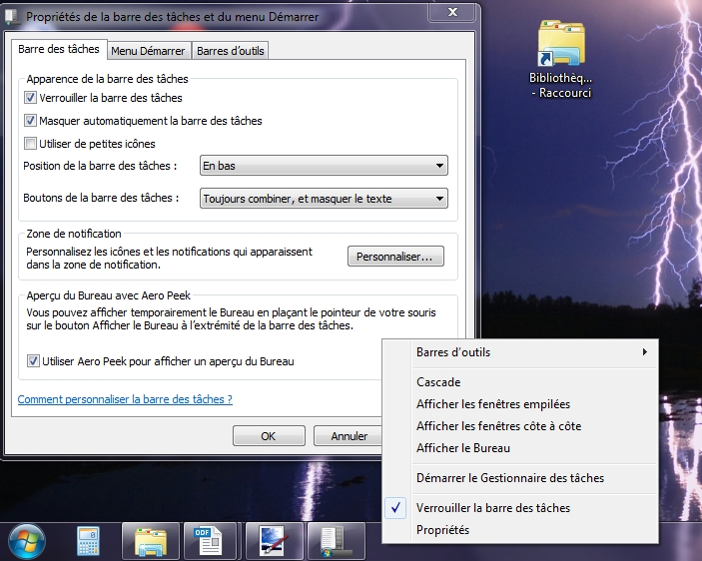
Si vous préférez masquer votre barre des tâches, vous avez la possibilité de la faire disparaître momentanément, elle apparaîtra seulement lorsque vous amènerez votre curseur à son emplacement.

- Clic droit sur la barre des tâches
- Propriétés
- Cochez la case "Masquer automatiquement la barre des tâches"
- Cliquez sur "Appliquer"
- Puis "OK"
Pour ne plus masquer la barre, même procédé en désactivant la case. Vous pouvez également passer par ce panneau là pour verrouiller votre barre.

L’horloge

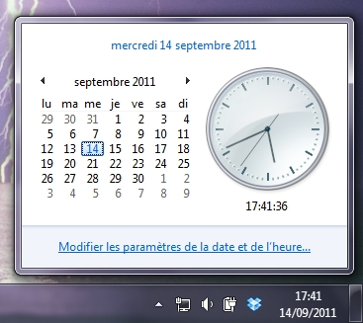
Régler la date et l’heure

- Un clic gauche sur l’heure qui se trouve à droite dans votre barre des tâches
- Un clic sur Modifier les paramètres de la date et l’heure
- Dans l’onglet "Date et Heure" vous avez la possibilité de changer la date et l’heure mais également vous pouvez modifier le fuseau horaire (très utile lorsque l’on voyage à l’étranger).
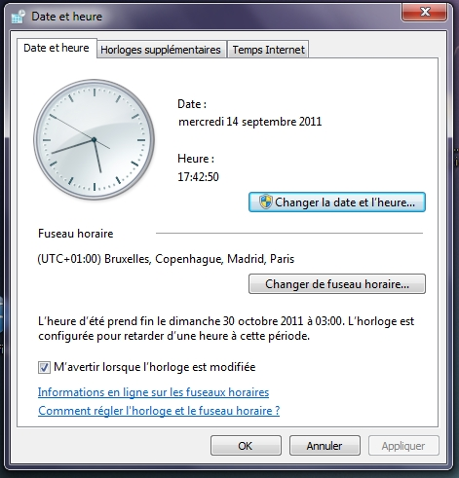

Rajouter une horloge supplémentaire

- Dans l’onglet "Horloges supplémentaires" vous avez la possibilité de faire apparaître une nouvelle horloge qui vous permettra par exemple de savoir la date et l’heure d’amis, de parents,... qui se trouvent sous un autre fuseau horaire

Créer un raccourci // épingler un logiciel

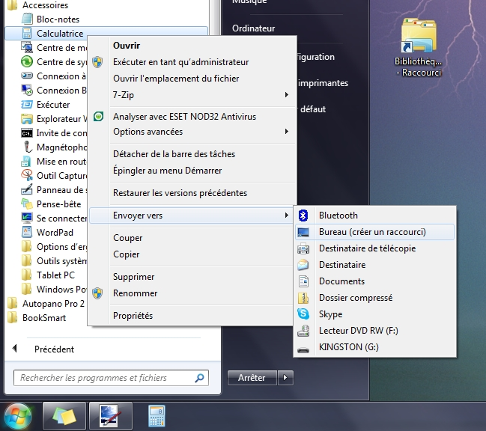
Savez-vous que windows met à votre disposition une kyrielle de logiciels qui peuvent vous servir (en plus de ceux que vous installez vous mêmes).

En cliquant sur :
  - "Démarrer" ou "Bouton Windows"
  - "Tous les programmes"
  - "Accessoires"

Vous trouverez notamment : le bloc-notes, la calculatrice, le pense-bête,... et bien d’autres. Tout comme les programmes que vous utilisez fréquemment vous avez la possibilité de les mettre en raccourcis sur le bureau ou de les épingler dans la barre des tâches.

Faire un raccourci sur le bureau
  - "Démarrer" ou "Bouton Windows"
  - "Tous les programmes"
  - Clic droit sur le programme dont vous voulez un raccourci (un menu contextuel apparaît)
  - Allez sur "Envoyez-vers" → "Bureau (créer un raccourci)"
ou clic gauche sur copier → puis sur le bureau clic droit → clic gauche sur l’option "Coller le raccourci"

Supprimer un raccourci du bureau

- Clic gauche sur le raccourci puis appuyez sur la touche "Suppr", un message apparaîtra vous demandant la confirmation de la suppression du raccourci

OU

- Clic droit sur le raccourci, descendre sur l’option "Supprimer" dans le menu contextuel

Épingler un logiciel dans la barre des tâches
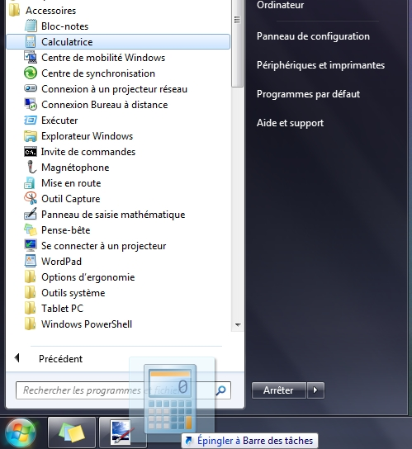

- Clic gauche sur le logiciel que l’on souhaite épingler, maintenez le clic et faire glisser votre curseur jusqu’à la barre des tâches

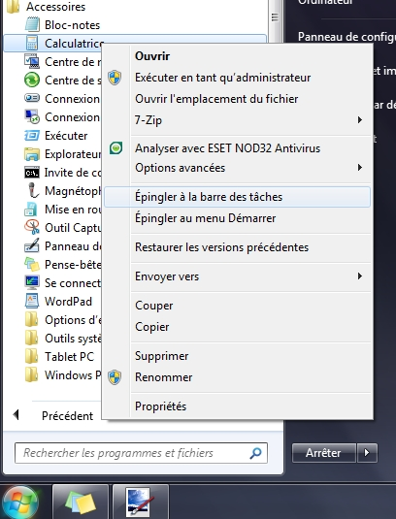

OU

- Clic droit sur le logiciel que l’on souhaite épingler, puis clic gauche "Épingler dans la barre des tâches" dans le menu contextuel

Supprimer un logiciel épinglé dans la barre des tâches
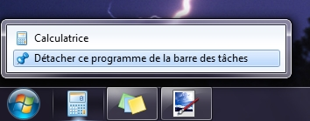
- Clic droit sur le logiciel qui se trouve dans votre barre des tâches

OU
- Clic gauche sur le logiciel en question, maintenez appuyer et faites le glisser sur le bureau

